|  |  |
| --- | --- |
| Comando | função |
| ls | visualizar arquivos do diretório |
| cd | acessar diretório |
| mkdir | criar diretório |
| dotnet new webapi -n “nome” | Criar uma webapi |
| dotnet build | compilar o projeto |
| dotnet test | executar os testes |
| dotnet run | executar o projeto |
| ctrl + c | para parar a execução do projeto |

# Objetivos

* O que é o CI/CD pipeline;
* Como conectar no Github e Azure Devops;
* Como configurar o Azure DevOps pipelines;
* Configurar o deploy contínuo no Azure.

# Precisaremos de...

* Postman;
* Github;
* Postman;
* Visual Studio.

Plan > Code > Build > Test > Release > Deploy

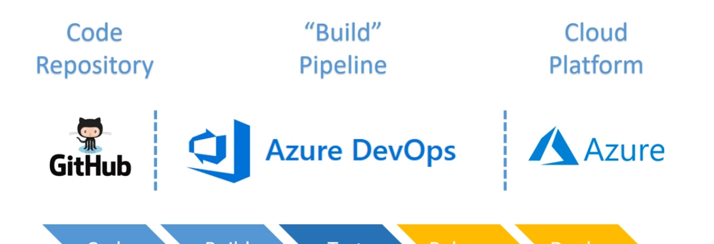

Estrutura utilizada

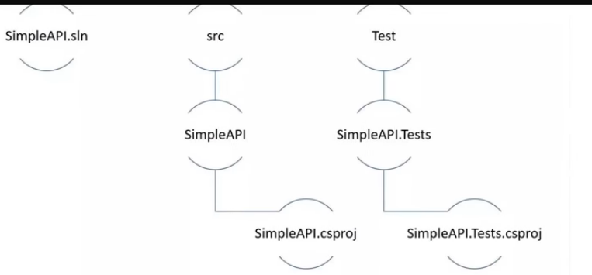

# Criar projeto no VsCode

1. Abrir o terminal;
2. mkdir SimpleApiSln : para criar um diretório;
3. cd SimpleApiSln > para acessar a pasta
4. mkdir src : criar uma pasta para o código fonte;
5. mkdir Teste: criar uma pasta para o projeto de testes;

# Criar o projeto API

1. dotnet –version;
2. cd src : para acessar a pasta “src”;
3. dotnet new webapi -n SimpleApi

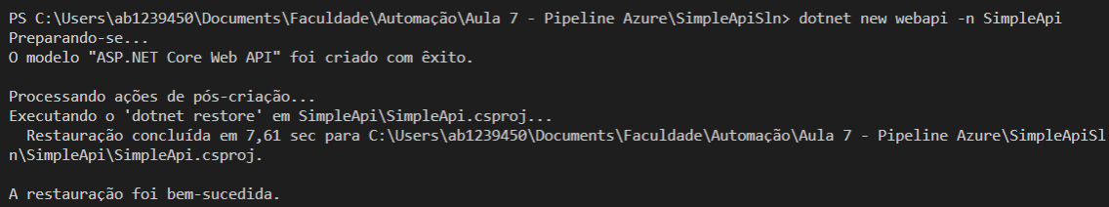

# Compilar a API

1. dotnet build

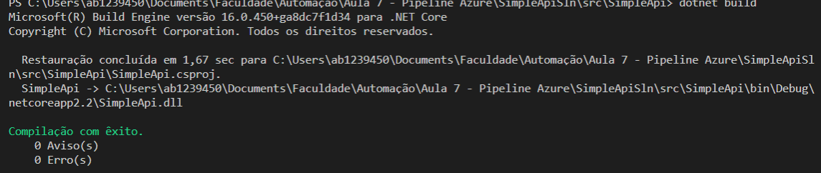

# Criar o projeto de testes

1. Acessar a pasta “Testes”;



1. dotnet new xunit -n SimpleApi.Test
2. cd SimpleApi.Test > para acessar a pasta do projeto de teste;
3. dotnet build > compilar o projeto.

# Criar a solution

1. dotnet new sln --name SimpleSln

Adicionar os dois projetos a uma solução.

1. dotnet sln add Teste/SimpleApi.Test/SimpleApi.Test.csproj src/SimpleApi/SimpleApi.csproj

# Referenciar a API ao projeto de Testes

**dotnet add** Teste/SimpleApi.Test/SimpleApi.Test.csproj **reference** src/SimpleApi/SimpleApi.csproj



para confirmar, basta abrir o arquivo SimpleApi.Test.csproj e verificar a referência:

<ItemGroup>

<ProjectReference Include="..\..\src\SimpleApi\SimpleApi.csproj" />

</ItemGroup

# Executar a API

1. Acesse a pasta da API e executa o comando: dotnet run

# Criar testes automatizados

1. Abrir o projeto de testes e adicionar a referência ;

<PackageReference Include="Microsoft.AspNetCore.App" />

1. Para testarmos a API, vamos adicionar dois testes

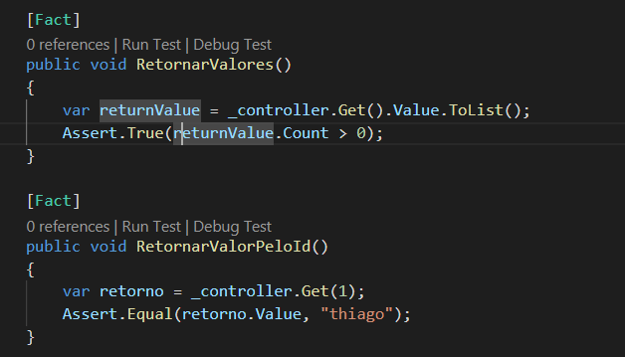

# Adicionar o projeto ao Git (versionamento)

1. Adicionar o projeto ao Github;
2. Adicionar o arquivo gitignore file

# Conectar o Azure Devops ao GitHub